一、选择题（每题3分，每道题目只有一个正确的选项）

1、x 的 y 次方(xy) 以下表达式正确的是?

A: x^y B: x**y C: x^^y D: Python 没有提到

2、22 % 2 表达式输出结果为？

A: 7 B: 1 C: 0 D: 5

3、23//2 表达式输出结果为？

A: 10 B: 11 C: 0 D: 1

1. 现有逻辑变量day(True表示白天False晚上)、voice（True表示有声音，False表示无声），楼道照明灯，白天不亮，晚上有声音才亮，则亮灯的条件的正确表达式为：（）

A: day or voice B: Not day or voice

C：Not day and voice D:Not day and Not voice

1. 若a=5，b=4下列表达式，值为True的是：（）
2. a>b and a+1==b B:Not a!=b and b<=a C:b in a D:a%b==a//b
3. 下列不可以作为Python变量名的是：（ ）

A:123abc B：abc123 C:a_2 D:_a1

7. Python 表达式 abs(2**3-10)+len('txyz2021')的值为（ ）

A.12 B.10 C.8 D.6

8. 水仙花数是指每个位上的数字的 3 次幂之和等于它本身。

例如有 13 + 53 + 33 = 153，所以 153

为水仙花数。判断整数 n 是否为水仙花数的 python 代码如下：

1. n = int(input('请输入一个三位整数'))
2. x1 = n % 10
3. ▲
4. x3 = n // 100 % 10
5. if x1**3 + x2**3 + x3**3 == n :
6. print(n,'是水仙花数！')
7. else:
8. print(n, '不是水仙花数！')
9. 为实现上述功能，划线处可以是（ ）

①x2 = n // 10 % 10 ②x2 = n % 100 // 10

③x2 = n % 100 % 10 ④x2 = int(n / 10) % 10

A.①②③ B. ①②④ C.②③④ D.①③④

1. 素数是指只能被1和本身整除的自然数，下列代码是判断自然数n是否是素数的代码：
2. for i in range（2，____）:
3. __________
4. If n%i==0:
5. flag=Flase
6. Break
7. If __________:
8. Print(“是素数”)
9. Else：
10. Print（“不是素数”）

空白处应该填入的代码分别为：

A:n, flag=True, flag=False B: n,flag=True,flag=True

C:n-1，flag=True、flag=True D：n-1，flag=False，flag=False

1. 执行以下代码，若键盘输入5，则最终输出结果为：

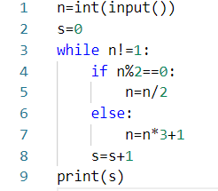

A:0 B:1 C:3 D:5

11、执行以下代码，若键盘上输入43833，3，则最终输出结果为：

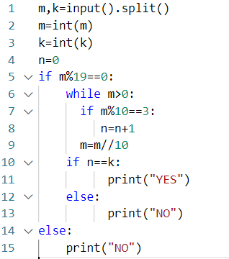

A:无输出 B:Erro C:YES D:NO

12、执行以下代码，若键盘上输入10，则最终输出结果为：

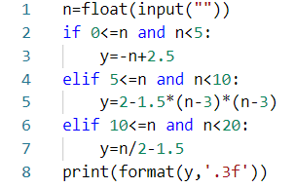

A:-20.500 B:3.500 C:-8.500 D:1.500

1. 填空题（每道题目7分）

13、 期中考试结束了，学校决定用 A~F 这样 5 个等级来评定同学们的成绩，等级的具体评定的方法如下：

  A: 90–100

  B: 80–89

  C: 70–79

  D: 60–69

  F: <60

老师决定让学习了 Python 的小明，编写一个程序，将依次输入的各门课的成绩转化为等级，打印出来小明设计的代码如下：

def scoreOut(n):

    if ___①___:

        s="A"

    elif n>80 :

        ②

    elif n>=70:

        s="C"

    elif n>=60:

        s="D"

    else:

        s="F"

    return s

for the in range(6):

    s=int(input())

    print(____③______)

空白处的代码为：1、__________________________

1. __________________________
2. __________________________

划线处代码有错误，正确的代码为：______________________

14、.在甲、乙两个仓库存放大米，甲仓存 90 袋，乙仓存 50 袋，甲仓每次运出 12 袋，乙仓每次运出 4 袋。

运出几次后两仓库剩下大米的袋数相等？小明通过编写 Python 程序解决此问题，程序运行如图所示： 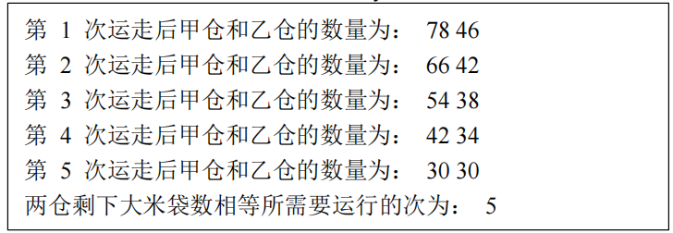

请在划线处补充代码。

**a = 90**

**b = 50**

**i = 0**

**while ① :**

**a = a - 12**

**②**

**i = i + 1**

**print('第',i,'次运走后甲仓和乙仓的数量为：',a,b)**

print('两仓剩下大米袋数相等所需要运行的次为：', ③ )

1. ________________
2. ________________
3. ________________

该程序执行完以后，代码a=a - 12总共执行了_________次.